|  |  |  |  |
| --- | --- | --- | --- |
| **Adı:** |  | **…………………. Ortaokulu** |  |
| **Soyadı:** |  | **………………. Eğitim Öğretim Yılı** | Tarih: ……/……/ 202.. |
| **Sınıfı:** |  | **PEYGAMBERİMİZİN HAYATI** | Aldığı Not |
| **No:** |  | **5. Sınıf 1.Dönem 1. Yazılı / Sınav Soruları** |  |

**1.Soru**

**Aşağıda verilen ifadelerin karşılarına uygun olan seçeneği işaretleyin. (2x10=20Puan)**

|  |  |  |
| --- | --- | --- |
|  | **DOĞRU** | **YANLIŞ** |
| 1. Peygamberimiz Medine’de dünyaya gelmiştir. |  |  |
| 2. Peygamberimiz çocukluğunda çobanlık yapmıştır. |  |  |
| 3. Babası Peygamberimizin doğumundan hemen sonra hayatını kaybetmiştir. |  |  |
| 4. Peygamberimizin hiç kardeşi olmamıştır. |  |  |
| 5. Peygamberimiz küçükken Medine’ye yolculuk yapmıştır. |  |  |
| 6. Peygamberimize adını dedesi koymuştur. |  |  |
| 7. Peygamberimizin doğumundan önce Arap Yarımadası huzurlu ve mutlu bir yerdi. |  |  |
| 8. Hz. Peygamberimiz (s.a.v.) çocukları çok severdi. |  |  |
| 9. Peygamberimizin dedesinin adı Abdulmuttalip’tir. |  |  |
| 10. Peygamberimizin doğduğu yıla Fil yılı adı verilmiştir. |  |  |

**Aşağıdaki cümlelerdeki boşlukları uygun kavramlarla tamamlayınız. (2x7=14Puan)**

|  |  |
| --- | --- |
| C:\Documents and Settings\fb\Local Settings\Temporary Internet Files\Content.IE5\LG16HY79\MM900185588[1].gif | 1. Mekke’nin en doğru ve en güvenilir kişisi olduğu için Peygamberimize (s.a.v) …………………. demişlerdi. |
| C:\Documents and Settings\fb\Local Settings\Temporary Internet Files\Content.IE5\LG16HY79\MM900185588[1].gif | 2. Peygamberimize peygamberlik verilmeden önceki döneme ………………… dönemi adı verilir. |
| C:\Documents and Settings\fb\Local Settings\Temporary Internet Files\Content.IE5\LG16HY79\MM900185588[1].gif | 3. Peygamberimizin Kur’an-ı Kerim’de geçen diğer bir ismi ……,,,,,,,,…….. ismidir. |
| C:\Documents and Settings\fb\Local Settings\Temporary Internet Files\Content.IE5\LG16HY79\MM900185588[1].gif | 4. Peygamberimiz 571 yılında hicri aylardan ………,,,,,,………. Ayının 12. Gecesi dünyaya geldi. |
| C:\Documents and Settings\fb\Local Settings\Temporary Internet Files\Content.IE5\LG16HY79\MM900185588[1].gif | 5. İslamiyet geldiği dönemde pek çok kimse putlara tapardı. Bu kimselere ……,,,,,,,,……… adı verilirdi. |
| C:\Documents and Settings\fb\Local Settings\Temporary Internet Files\Content.IE5\LG16HY79\MM900185588[1].gif | 6. Peygamberimizin isimlerinden biri olan ……,,,,,,……… isminin anlamı “Seçilmiş kimse”dir. |
| C:\Documents and Settings\fb\Local Settings\Temporary Internet Files\Content.IE5\LG16HY79\MM900185588[1].gif | 7. Peygamberimizin doğduğu yıl Kabe büyük bir tehlike atlattı. Yemen valisi …………. Kabe’yi yıkmaya geldi. |

**Cahiliye**

**Mustafa**

**emin**

**Ebrehe**

**Ahmed**

**Rebiülevvel**

**Müşrik**

**2.Soru**

“Çocuklarınıza ikramda bulunun ve terbiyelerini güzel yapın.”

***(İbn-i Mâce, Edeb, 3)***

.…………………………………………………………………………………………………

.…………………………………………………………………………………………………

…………………………………………………………………………………………………..

…………………………………………………………………………………………………..

…………………………………………………………………………………………………….

……………………………………………………………………………………………………..

**Yanda verilen hadisi yorumlayalım. (14 PUAN)**

**3.Soru**

**4**

**Peygamberimizin aşağıda verilen aile büyükleriyle kim olduklarını eşleştirelim. 6x3=18Puan**

***Halime***

Peygamberimiz çocukken yanına alarak bakımını üstlenen amcası

***Abdullah***

Peygamberimizin babası

***Amine***

Peygamberimizin dedesi

***Ebu Talip***

Peygamberimizin dadısı

***Fâtıma***

Peygamberimizin süt annesi

***Ümmü Eymen***

Peygamberimizin annesi

**Aşağıdaki heceleri birleştirip bulacağınız Peygamberimizin isimlerini yandaki şemaya yazınız (1X4=4P)**

**5**

1. …………………………….
2. …………………………….
3. …………………………….
4. ……………………………

**Mus**

**Tek**

**fa**

**Ah**

**Mu**

**ham**

**med**

**mud**

**med**

**Mah**

***Aşağıdaki çoktan seçmeli soruları cevaplayınız. (5x6=30Puan)***

1. Aşağıda verilenlerden hangisi Peygamberimizin aile büyüklerinden biri değildir?
2. Abdullah
3. Abdulmuttalip
4. Ebu Talip
5. Varaka bin Nevfel
6. Aşağıda verilenlerden hangisi Peygamberimizin doğumu öncesinde Mekke’deki sosyal hayatın özellikleri arasında gösterilemez?
7. Güçlü olanın haklı olduğu bir toplum yapısı vardı.
8. İnsanlar kabileler halinde yaşıyordu ve bu kabileler arasında kan davaları oldukça yaygındı.
9. Alkol, kumar, hırsızlık gibi olumsuz davranışların aşırı olduğu bir ortam vardı.
10. İnsanlar arasında saygı ve sevgiye dayalı bir eşitlik vardı
11. Peygamberimiz aşağıdaki kabilelerden hangisine mensuptur?
12. Hazreç Kabilesi
13. Ensar Kabilesi
14. Evs Kabilesi
15. Kureyş Kabilesi

Hz. Muhammed’in doğduğu toplumda çocukları süt anneye verme uygulaması vardı. Hz. Muhammed’in annesi............... onu emzirmek için ................... adlı Süt anneye vermiştir.

1. Boşluğa sırasıyla aşağıda verilen isimlerden hangi­leri yerleştirilmelidir?
2. Hz. Hatice – Hz. Ayşe
3. Hz. Emine – Hz. Amine
4. Hz. Halime – Hz. Amine
5. Hz. Amine - Hz. Halime
6. Peygamberimiz çıktığı bir yolculuktan Mekke’ye dönerken annesini kaybetmiştir. Bu kayıptan sonra Peygamberimizi dadısı …………….………. Mekke’ye getirmiştir.

Boşluğa gelmesi gereken kelime aşağıdakilerden hangisidir?

1. Hz. Hatice
2. Hz. Ayşe
3. Hz. Halime
4. Hz. Ümmü Eymen
5. Peygamberimiz dedesini kaybettiğinde O’nun bakımını kim üstlenmiştir?
6. Abdullah
7. Ebu Talip
8. Ebu Lehep
9. Hz. Ebubekir

PEYGAMBERİMİZİN HAYATI

5. Sınıf 1.Dönem 1. Yazılı / Sınav Soruları

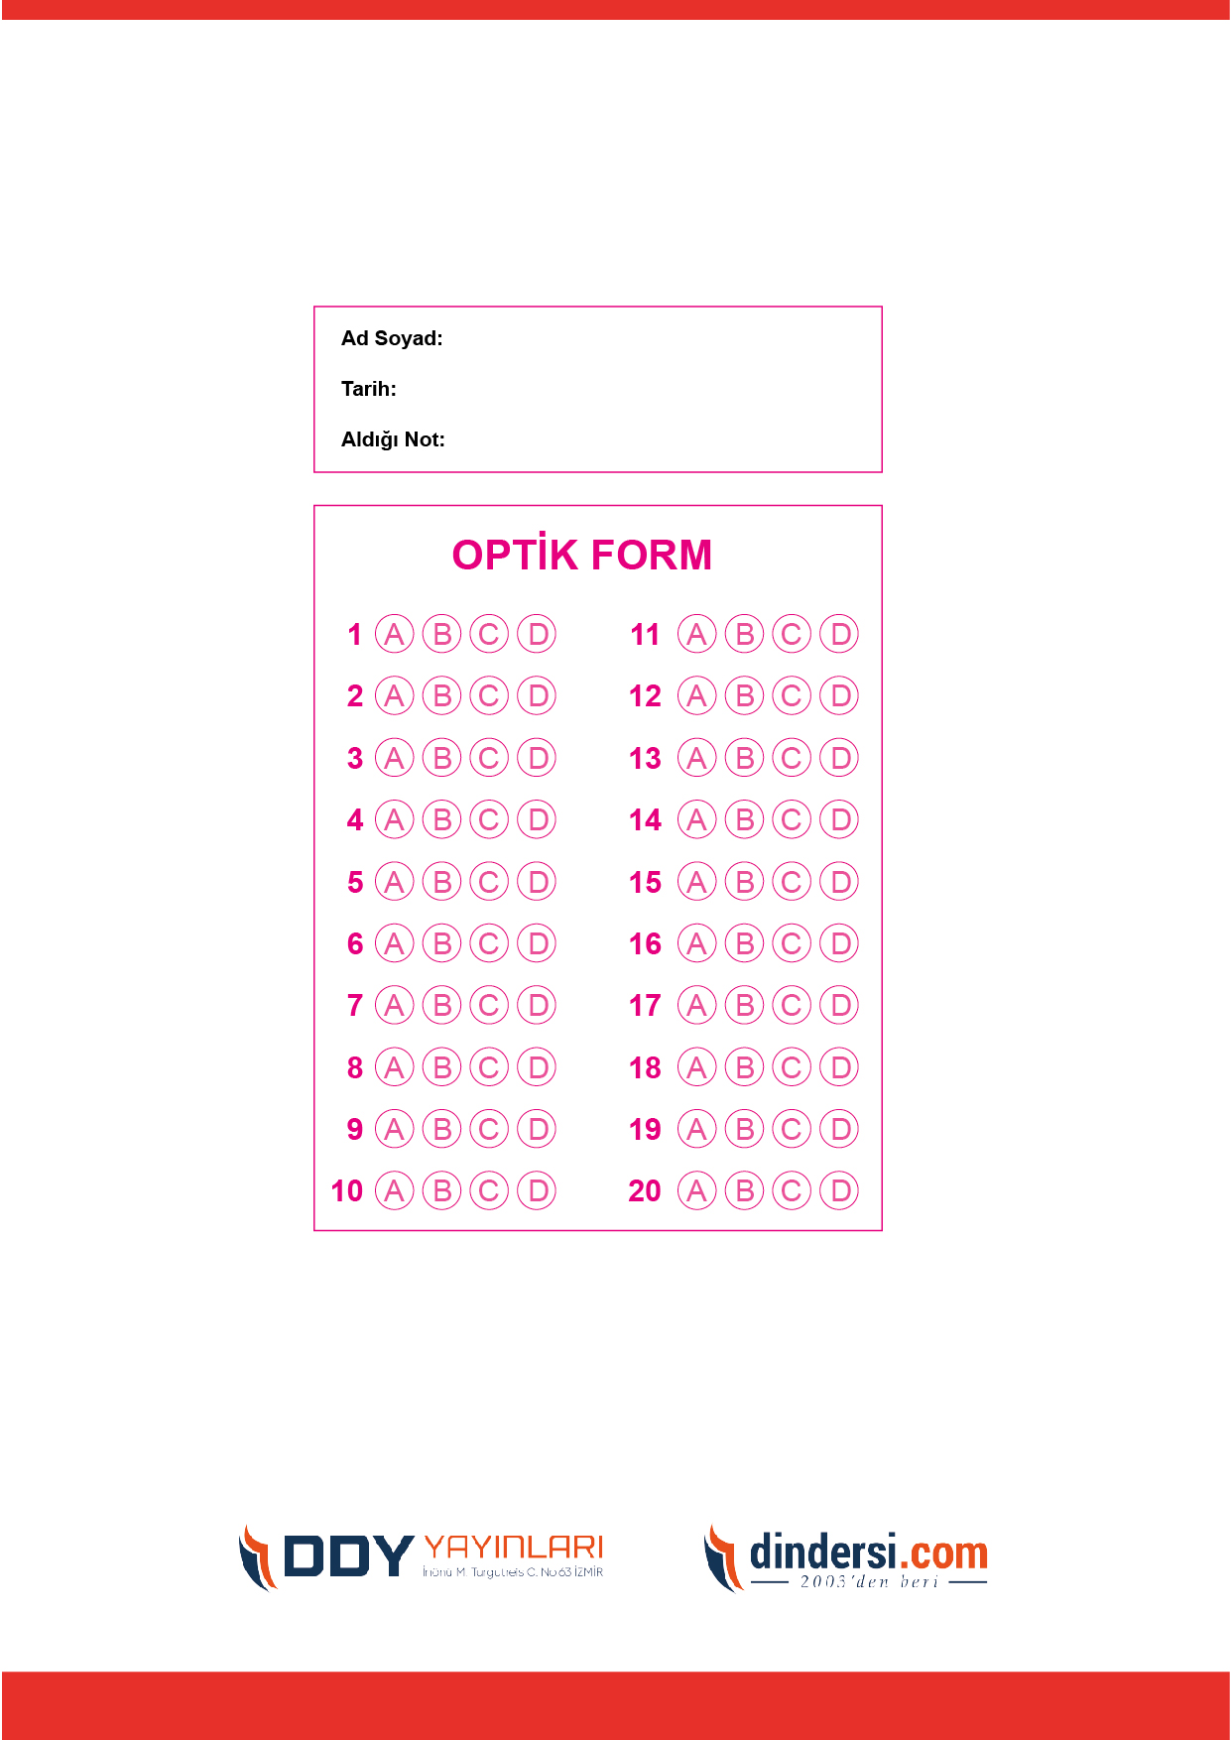

**TÜM SINAVLAR İÇİN TIKLAYINIZ**



.

**5. SINIF SINAV VE CEVAP ANAHTARI İÇİN TIKLAYINIZ**

